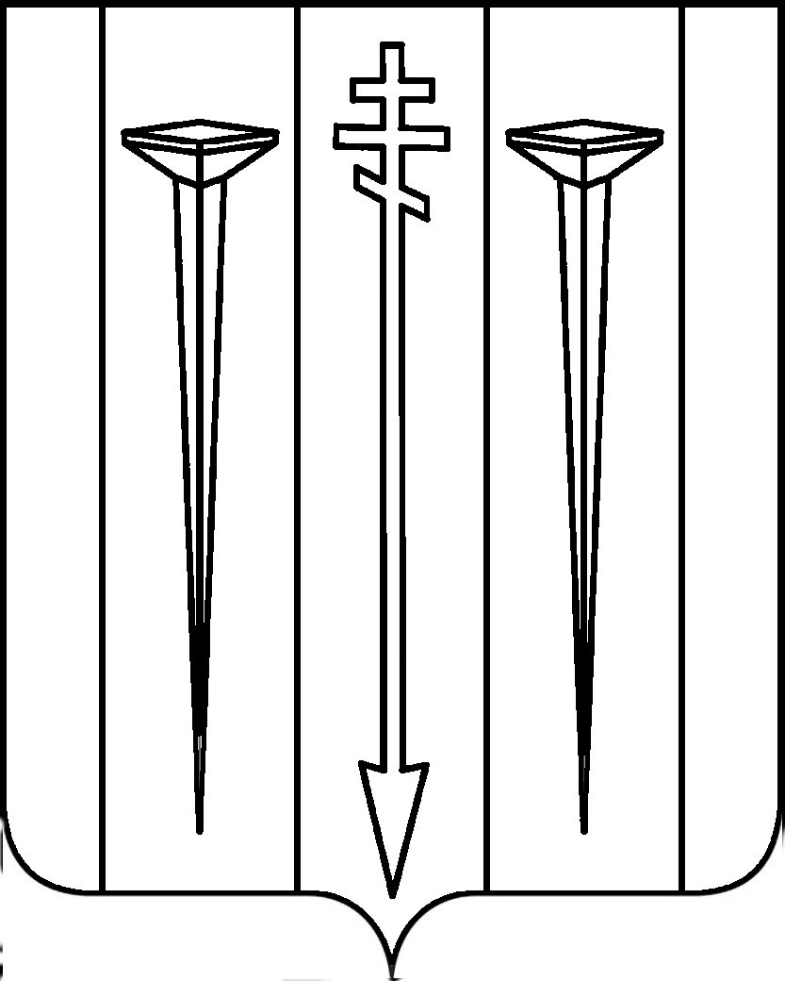

**СОВЕТ НАРОДНЫХ ДЕПУТАТОВ**

**РУССКОГВОЗДЕВСКОГО СЕЛЬСКОГО ПОСЕЛЕНИЯ**

**РАМОНСКОГО МУНИЦИПАЛЬНОГО РАЙОНА**

**ВОРОНЕЖСКОЙ ОБЛАСТИ**

**Р Е Ш Е Н И Е**

от 26.12.2024 № 193

с.Русская Гвоздевка

**О расходовании средств дорожного фонда на территории Русскогвоздевского сельского поселения Рамонского муниципального района Воронежской области**

В соответствии с Федеральным законом от 06.10.2003 № 131-ФЗ «Об общих принципах организации местного самоуправления в Российской Федерации», Уставом Русскогвоздевского сельского поселения Рамонского муниципального района Воронежской области, Совет народных депутатов Русскогвоздевского сельского поселения Рамонского муниципального района Воронежской области, **р е ш и л :**

1. Денежные средства дорожного фонда в сумме 1000000,00 тыс. рублей в 2025 году использовать на ремонт автомобильной дороги местного значения в селе Русская Гвоздевка , ул.Богачева.

2. Контроль исполнения настоящего постановления оставляю за собой.

Глава сельского поселения А.Г.Васильев